Протокол № 5 от 20.08.2020 года
заседания приемной комиссии
ГБПОУ РО "Шахтинский музыкальный колледж"

Присутствовали:
1. Захарченко Н.П. – директор, председатель приемной комиссии
2. Чемоданова Н.В. – зам.директора по учебной работе, зам. председателя приемной комиссии
3. Михайлова Е.В. – зам.директора по воспитательной работе
4. Олейник З.В. – ППЦК «Фортепиано»
5. Коваленко Ю.Ю. – ППЦК «Оркестровые струнные инструменты»
6. Дьяченко О.В. - ППЦК "Инструменты народного оркестра"
7. Нигматуллин Н.М. – ППЦК «Оркестровые духовые и ударные инструменты»
8. Бачурина И.П. – ППЦК «Хоровое дирижирование»
9. Заблудина М.Е. – ППЦК «Сольное и хоровое народное пение»
10. Рябинская Л.П. – ППЦК «Теория музыки»
11. Король Л.Ю. – ППЦК «Искусство танца»
12. Погорелая Л.В. - преподаватель, ответственный секретарь приемной комиссии

Повестка: Об утверждении пофамильного перечня лиц, успешно прошедших вступительные творческие испытания, представивших оригинал (копию) документа об образовании и (или) документ об образовании и о квалификации и рекомендованных приемной комиссией к зачислению на бюджетные места.

Слушали: Захарченко Н.П. – председателя приемной комиссии, председателей ППЦК

Постановили:
1. Утвердить пофамильный перечень лиц, успешно прошедших вступительные творческие испытания, представивших оригинал (копию) документа об образовании и рекомендованных приемной комиссией к зачислению на бюджетные места

Специальность 53.02.03 ИНСТРУМЕНТАЛЬНОЕ ИСПОЛНИТЕЛЬСТВО (план – 29 чел.)
(по видам инструментов)
Фортепиано - 7 бюджетных мест

№ п/п | Ф.И.О.
1 | Шаповалова Мария Павловна
2 | Шестакова Ксения Евгеньевна
3 | Сизова Дарья Сергеевна
4 | Боярская Диана Сергеевна
5 | Соловьева Владислава Алексеевна
6 | Медведева Мария Вадимовна
7 | Бойчук Дарья Сергеевна

Оркестровые струнные инструменты - 2 бюджетных места

№ п/п | Ф.И.О.
1 | Рыбаков Владимир Владимирович
2 | Крылова Инна Владимировна
Оркестровые духовые и ударные инструменты - 9 бюджетных мест

№ п/п | Ф.И.О.
1 | Толстоусова Арина Романовна
2 | Регузов Даниил Михайлович
3 | Абозина Лилия Михайловна
4 | Бурдюков Ярослав Владимирович
5 | Бочков Кирилл Александрович
6 | Петросян Артуш Тигранович
7 | Соколов Алексей Александрович
8 | Марковская Наталья Акоповна
9 | Муратова Ирина Сергеевна
10 | Диденко Анжелика Ильинична

Инструменты народного оркестра - 11 бюджетных мест

№ п/п | Ф.И.О.
1 | Куликова Виктория Андреевна
2 | Переверзев Иван Русланович
3 | Бочкарев Даниил Григорьевич
4 | Прокопченко Даниил Владимирович
5 | Лесовой Максим Алексеевич
6 | Шаповалова Александра Вячеславовна
7 | Макеенко Вадим Дмитриевич
8 | Привалова Арина Андреевна
9 | Рымарь Алексей Михайлович
10 | Мадоян Владимир Суренович
11 | Павлюк Павел Евгеньевич

Специальность 53.02.05 Сольное и хоровое народное пение - 6 бюджетных мест

№ п/п | Ф.И.О.
1 | Кутькова Ирина Николаевна
2 | Абрамова Алиса Витальевна
3 | Беляев Виталий Олегович
4 | Маслова Маргарита Михайловна
5 | Платонова Милена Сергеевна
6 | Габриелян Ангелина Владимировна

Специальность 53.02.06 Хоровое дирижирование – 10 бюджетных мест

№ п/п | Ф.И.О.
1 | Демиденко Кристина Вадимовна
2 | Зырянова Алина Абесаломовна
3 | Новикова Дарья Анатольевна
4 | Клименчук Анастасия Викторовна
5 | Удалая Софья Сергеевна
6 | Чернец Светлана Александровна
7 | Пескова Вероника Владимировна
8 | Липовская Полина Олеговна
9 | Елфимова Алина Александровна
10 | Адаменко Ева Анатольевна
11 | Диденко Анжелика Ильинична
12 | Габриелян Ангелина Владимировна

Специальность 53.02.07 Теория музыки - 3 бюджетных места

№ п/п | Ф.И.О.
1 | Тереченко Диана Александровна
2 | Землянская Екатерина Евгеньевна
3 | Пролубникова Юлия Олеговна

52.02.02 Искусство танца -14 бюджетных мест

№ п/п | Ф.И.О.
1 | Шишкина Екатерина Сергеевна
2 | Мельникова Ольга Николаевна
3 | Калашникова Анна Александровна
4 | Есин Владислав Романович
5 | Гнутова Татьяна Александровна
6 | Мамина Амина Эдуардовна
7 | Романова Екатерина Анатольевна
8 | Летник Илья Алексеевич
9 | Емельянова Мария Андреевна
10 | Дюбин Станислав Алексеевич
11 | Игнатьев Тимофей Михаилович
12 | Горбачёв Владимир Владимирович
13 | Плютина Анастасия Романовна
14 | Бычкова Мария Александровна
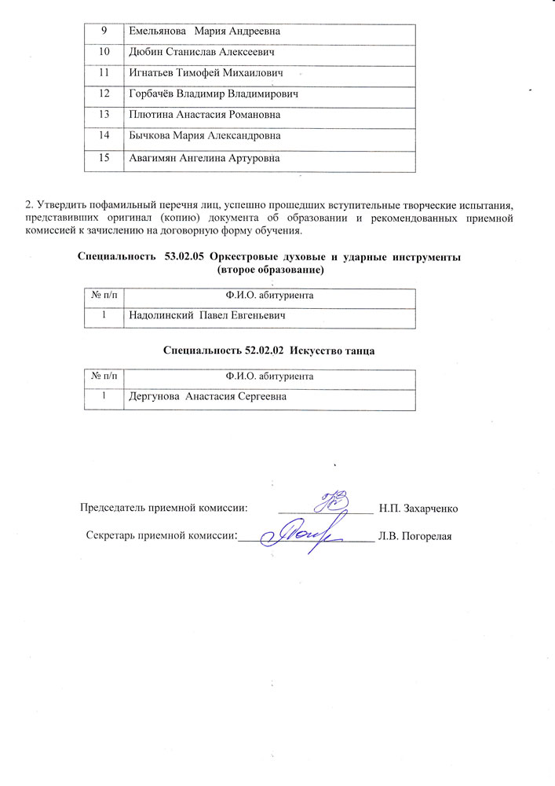

2. Утвердить пофамильный перечня лиц, успешно прошедших вступительные творческие испытания, представивших оригинал (копию) документа об образовании и рекомендованных приемной комиссией к зачислению на договорную форму обучения.

Специальность 53.02.05 Оркестровые духовые и ударные инструменты
(второе образование)

№ п/п | Ф.И.О. абитуриента
1 | Надолинский Павел Евгеньевич

Специальность 52.02.02 Искусство танца

№ п/п | Ф.И.О. абитуриента
1 | Дергунова Анастасия Сергеевна

Председатель приемной комиссии: _________________ Н.П. Захарченко

Секретарь приемной комиссии:_____________________ Л.В. Погорелая

